|  |  |  |
| --- | --- | --- |
|  | МИНИСТЕРСТВО НАУКИ И ВЫСШЕГО ОБРАЗОВАНИЯ  РОССИЙСКОЙ ФЕДЕРАЦИИ | |
| Autogenerated |
|  |  |
| Федеральное государственное бюджетное образовательное учреждение  высшего образования  «Магнитогорский государственный технический университет им. Г.И. Носова» | |
|  |
|  |  |  |
|  |  |  |
| **РАБОЧАЯ** **ПРОГРАММА** **ДИСЦИПЛИНЫ** **(МОДУЛЯ)** | | |
|  |  |  |
| ***ОБОРУДОВАНИЕ*** ***ЦЕХОВ*** ***ОБРАБОТКИ*** ***МЕТАЛЛОВ*** ***ДАВЛЕНИЕМ*** | | |
|  |  |  |
| Направление подготовки (специальность)  22.03.02 МЕТАЛЛУРГИЯ | | |
| Направленность (профиль/специализация) программы  Обработка металлов и сплавов давлением (прокатное производство) | | |
|  |  |  |
| Уровень высшего образования - бакалавриат | | |
| Программа подготовки - академический бакалавриат | | |
|  |  |  |
| Форма обучения  заочная | | |
|  |  |  |
| Институт/ факультет | | Институт металлургии, машиностроения и материалообработки |
|  |  |  |
| Кафедра | | Технологий обработки материалов |
|  |  |  |
| Курс | | 4 |
|  |  |  |
| Магнитогорск  2019 год | | |

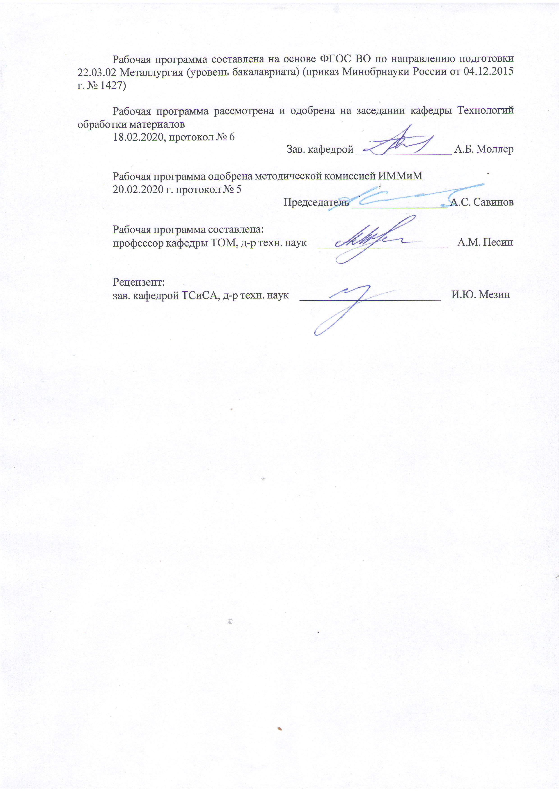

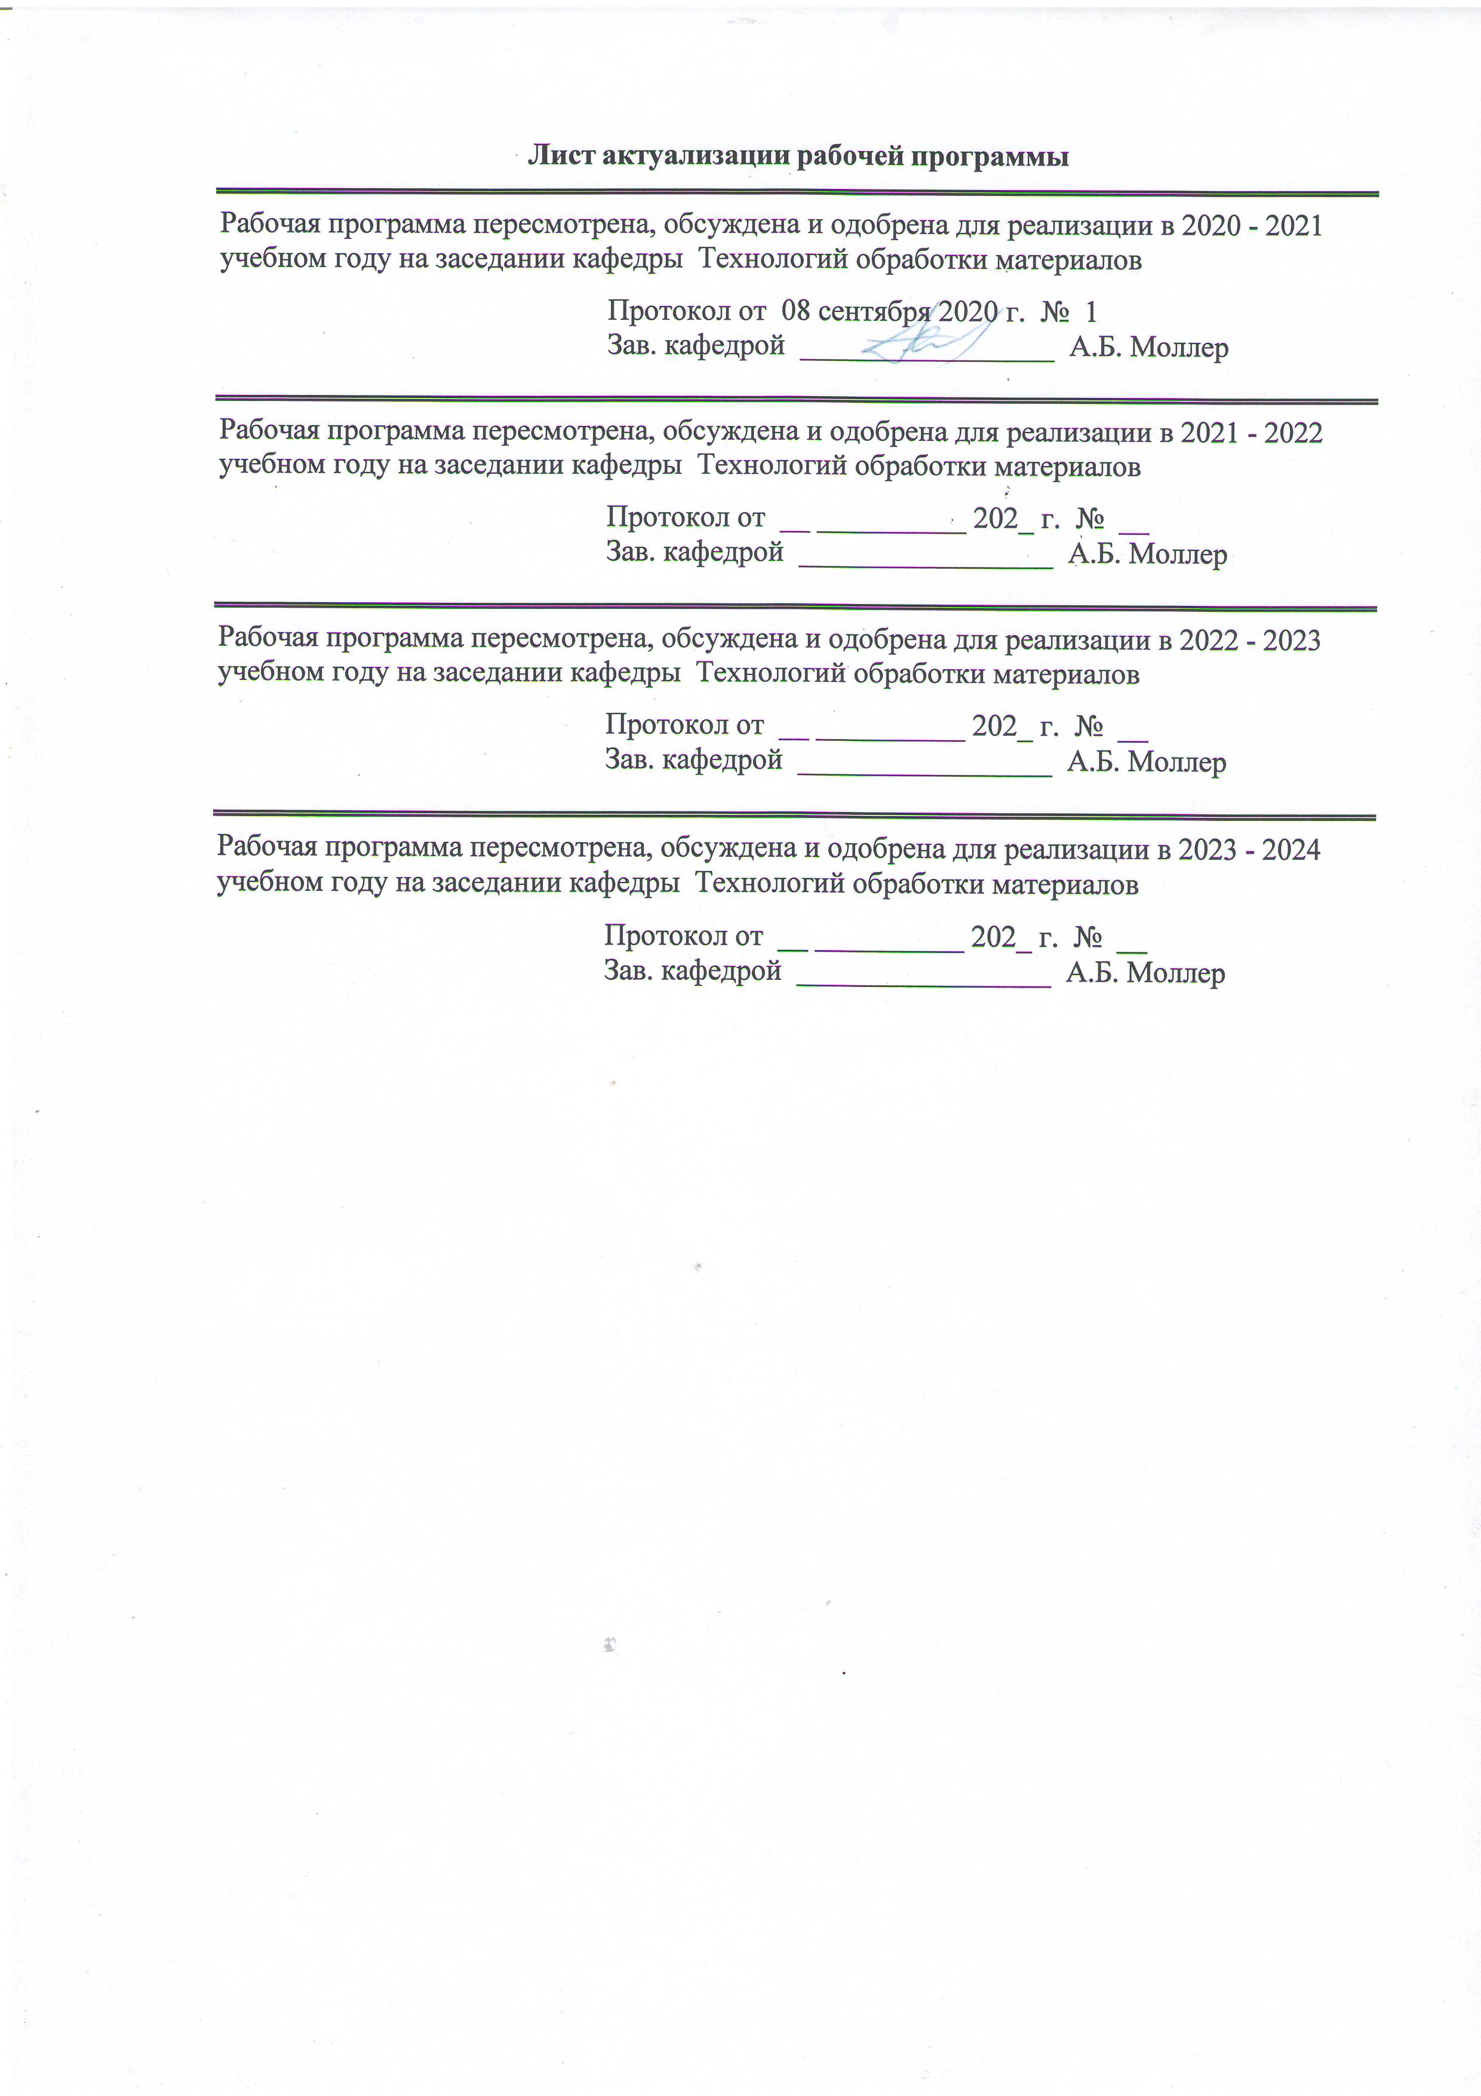

|  |  |
| --- | --- |
| **1** **Цели** **освоения** **дисциплины** **(модуля)** | |
| Целями освоения дисциплины «Оборудование цехов ОМД» является изучение оборудования (деталей, узлов, машин, агрегатов, технологических линий), как составляющей технологической системы производства металлопродукта в прокатных цехах. | |
|  |  |
| **2** **Место** **дисциплины** **(модуля)** **в** **структуре** **образовательной** **программы** | |
| Дисциплина Оборудование цехов обработки металлов давлением входит в вариативную часть учебного плана образовательной программы.  Для изучения дисциплины необходимы знания (умения, владения), сформированные в результате изучения дисциплин/ практик: | |
| Основы металлургического производства | |
| Современный инжиниринг металлургического производства | |
| Знания (умения, владения), полученные при изучении данной дисциплины будут необходимы для изучения дисциплин/практик: | |
| Моделирование процессов прокатного производства | |
| Основы проектирования цехов обработки металлов давлением | |
|  |  |
| **3** **Компетенции** **обучающегося,** **формируемые** **в** **результате** **освоения**  **дисциплины** **(модуля)** **и** **планируемые** **результаты** **обучения** | |
| В результате освоения дисциплины (модуля) «Оборудование цехов обработки металлов давлением» обучающийся должен обладать следующими компетенциями: | |
|  |  |
| Структурный  элемент  компетенции | Планируемые результаты обучения |
| ПК-3 готовностью использовать физико-математический аппарат для решения задач, возникающих в ходе профессиональной деятельности | |
| Знать | современные средства автоматизированного геометрического проек -тирования (CAD), а также системы автоматизации инженерных расчётов (CAE). |
| Уметь | произвести расчет наиболее ответственных деталей и узлов оборудо -вания прокатных цехов с применением цифровых технологий, в частно-сти, с применением современных средств автоматизированного геомет-рического проектирования (CAD), а также систем автоматизации инже-нерных расчётов (CAE);   проектировать и конструировать оборудование в соответствии с по-требностями осуществления технологического процесса, совершенство-вать конструкцию и характеристики оборудования прокатных цехов с применением современных средств автоматизированного геометрическо-го проектирования (CAD), а также систем автоматизации инженерных расчётов (CAE). |

|  |  |
| --- | --- |
| Владеть | методиками расчета характеристик оборудования для осуществления технологических процессов, а также средствами автоматизированного геометрического проектирования (CAD) и системами автоматизации ин-женерных расчётов (CAE);   навыками проектирования и расчета технологической оснастки и оборудования прокатных цехов в соответствии с реализуемым техноло-гическим потоком, навыками обоснования проведения мероприятий по реконструкции и модернизации оборудования прокатных цехов с приме-нением современных средств автоматизированного геометрического проектирования (CAD), а также систем автоматизации инженерных рас-чётов (CAE). |
| ДПК-1 способностью обосновывать выбор оборудования для осуществления технологических процессов | |
| Знать | классификацию машин и агрегатов прокатных цехов, основные ха - рактеристики прокатного оборудования;   назначение машин и агрегатов прокатных цехов, взаимосвязь техни-ческих характеристик оборудования с технологическими возможностями осуществляемого процесса прокатки;   конструкцию машин и агрегатов прокатных цехов, технические и технологические решения, обеспечивающие повышение точности разме-ров прокатываемых профилей. |
| Уметь | ориентироваться в выборе оборудования для осуществления как тра -диционных, так и новых технологических процессов производства ме-таллопродукта в прокатных цехах, выполнять сравнительный анализ ха-рактеристик оборудования прокатных цехов. |
| Владеть |  |

|  |  |  |  |  |  |  |  |  |  |
| --- | --- | --- | --- | --- | --- | --- | --- | --- | --- |
|  | **4.** **Структура,** **объём** **и** **содержание** **дисциплины** **(модуля)** | | | | | | | | |
| Общая трудоемкость дисциплины составляет 3 зачетных единиц 108 акад. часов, в том числе:  – контактная работа – 10,2 акад. часов:  – аудиторная – 8 акад. часов;  – внеаудиторная – 2,2 акад. часов  – самостоятельная работа – 93,9 акад. часов;  – подготовка к зачёту – 3,9 акад. часа  Форма аттестации - курсовой проект, зачет | | | | | | | | | |
|  |  |  |  |  |  |  |  |  |  |
| Раздел/ тема  дисциплины | | Курс | Аудиторная  контактная работа  (в акад. часах) | | | Самостоятельная работа студента | Вид самостоятельной  работы | Форма текущего контроля успеваемости и  промежуточной аттестации | Код компетенции |
| Лек. | лаб.  зан. | практ. зан. |
| 1. Раздел: Общее устройство рабочих клетей листовых прокатных станов | | |  | | | | | | |
| 1.1 Тема: Главная линия прокатного стана | | 4 | 1 |  |  | 5 | Изучение учебной и научной литературы, работа с электронными библиотеками | Устный опрос | ПК-3, ДПК-1 |
| 1.2 Тема: Прокатные валки: материалы, конструкция и размеры | |  |  |  | 5 | Изучение учебной и научной литературы, работа с электронными библиотеками | Устный опрос |  |
| 1.3 Тема: Подшипники для прокатных валков: типы и конструкции | |  |  |  | 5 | Изучение учебной и научной литературы, работа с электронными библиотеками | Устный опрос |  |
| 1.4 Тема: Подушки прокатных валков | | 1 |  |  | 5 | Изучение учебной и научной литературы, работа с электронными библиотеками | Устный опрос |  |
| 1.5 Тема: Нажимные устройства: назначение и типы | |  |  |  | 5 | Изучение учебной и научной литературы, работа с электронными библиотеками | Устный опрос |  |
| 1.6 Тема: Уравновешивающие устройства: назначение и типы. Механизмы для осевой фиксации валков | |  |  |  | 5 | Изучение учебной и научной литературы, работа с электронными библиотеками | Устный опрос |  |
| 1.7 Тема: Станины рабочих клетей: типы, конструкция и размеры | |  |  |  | 5 | Изучение учебной и научной литературы, работа с электронными библиотеками | Устный опрос |  |
| 1.8 Тема: Установка клетей на фундаменте. Способы перевалки и устройства для смены валков | |  |  |  | 5 | Изучение учебной и научной литературы, работа с электронными библиотеками | Устный опрос |  |
| Итого по разделу | | | 2 |  |  | 40 |  |  |  |
| 2. Раздел: Компьютерное моделирование и инжиниринг конструкций основных эле-ментов рабочих клетей листовых прокат-ных станов с применением CAD/CAE си-стем КОМПАС-3D и DEFORM-3D | | |  | | | | | | |
| 2.1 Тема: Назначение и функциональные возможности CAD/CAE систем КОМ-ПАС-3D и DEFORM-3D | | 4 | 2 |  |  | 5 | Выполнение практических заданий на образовательном портале | Представление выполненного задания на занятии |  |
| 2.2 Тема: Методика проектирования и расчета конструкции рабочей клети дуо стана листовой прокатки с применением CAD/CAE систем КОМПАС-3D и DEFORM-3D | |  |  |  | 10 | Выполнение практических заданий на образовательном портале | Представление выполненного задания на занятии |  |
| 2.3 Тема: 3D сборка валкового узла | |  |  | 1 | 5 | Выполнение практических заданий на образовательном портале | Представление выполненного задания на занятии |  |
| 2.4 Тема: 3D сборка узла станин | |  |  | 1/1И | 5 | Выполнение заданий на образовательном портале | Представление выполненного задания на занятии |  |
| 2.5 Тема: 3D сборка нажимного механизма | |  |  | 1 | 5 | Выполнение практических заданий на образовательном портале | Представление выполненного задания на портале и занятии |  |
| 2.6 Тема: 3D сборка рабочей клети | |  |  | 1/1И | 5 | Выполнение практических заданий на образовательном портале | Представление выполненного задания на занятии |  |
| Итого по разделу | | | 2 |  | 4/2И | 35 |  |  |  |
| 3. Раздел: Электропривод рабочей клети прокатного стана | | |  | | | | | | |
| 3.1 Тема: Главный электропривод | | 4 |  |  |  | 5 | Изучение учебной и научной литературы, работа с электронными библиотеками | Устный опрос |  |
| 3.2 Тема: Вспомогательный электропривод | |  |  |  | 5 | Изучение учебной и научной литературы, работа с электронными библиотеками | Устный опрос |  |
| Итого по разделу | | |  |  |  | 10 |  |  |  |
| 4. Раздел: Оборудование современных тех-нологических линий производства плоского проката | | |  | | | | | | |
| 4.1 Тема: Компоновки и состав оборудования для производства широкополосного про-ката | | 4 |  |  |  | 5 | Изучение учебной и научной литературы, работа с электронными библиотеками | Устный опрос |  |
| 4.2 Тема: Компоновки и состав оборудования для производства толстолистового прока-та | |  |  |  | 3,9 | Изучение учебной и научной литературы, работа с электронными библиотеками | Устный опрос |  |
| Итого по разделу | | |  |  |  | 8,9 |  |  |  |
| Итого за семестр | | | 4 |  | 4/2И | 93,9 |  | зачёт,кп |  |
| Итого по дисциплине | | | 4 |  | 4/2И | 93,9 |  | курсовой проект, зачет | ПК-3,ДПК-1 |

|  |
| --- |
| **5** **Образовательные** **технологии** |
|  |
| При проведении лекционных и практических занятий используются как традици-онные, так и модульно-компетентностные образовательные технологии, активные и ин-терактивные методы обучения.  На занятиях целесообразно использовать технологию коллективного взаимообуче-ния. При этом необходимо повышать познавательную активность студентов, организуя самостоятельную работу как исследовательскую творческую деятельность.  Следует использовать комплекс инновационных методов активного обучения, включающий в себя:  - создание проблемных ситуаций с показательным решением проблемы преподава-телем и без него;  - самостоятельную поисковую деятельность в решении проблем, направляемую пре-подавателем;  - самостоятельное решение проблем студентами под контролем преподавателя.  Реализация инновационных методов обучения возможна с использованием следу-ющих приемов:  - раскрытие преподавателем причин и характера неудач, встречающихся при реше-нии проблем;  - демонстрация разных подходов к решению конкретной проблемы;  - анализ полученных результатов и отыскание границ их применимости.  При проведении заключительного контроля необходимо выявить степень правиль-ности, объема, глубины знаний, умений, навыков, полученных при изучении курса наря-ду с выявлением степени самостоятельности в применении полученных знаний.  К интерактивным методам, используемым при изучении дисциплины «Оборудова-ние цехов ОМД», относятся: использование компьютерных симуляций, разбор конкрет-ных ситуаций в сочетании с внеаудиторной работой с целью формирования и развития профессиональных навыков обучающихся. Передача необходимых теоретических знаний происходит с использованием мультимедийного оборудования. |
|  |
| **6** **Учебно-методическое** **обеспечение** **самостоятельной** **работы** **обучающихся** |
| Представлено в приложении 1. |
|  |
| **7** **Оценочные** **средства** **для** **проведения** **промежуточной** **аттестации** |
| Представлены в приложении 2. |
|  |
| **8** **Учебно-методическое** **и** **информационное** **обеспечение** **дисциплины** **(модуля)** |
| **а)** **Основная** **литература:** |
| 1. Оборудование для производства и качество продукции в цехах горячей прокатки : учебное пособие / М. И. Румянцев, О. В. Синицкий, Д. И. Кинзин, О. Б. Калугина ; МГТУ. - Магнитогорск : МГТУ, 2017. - 1 электрон. опт. диск (CD-ROM). - Загл. с титул. экрана. - URL: https://magtu.informsystema.ru/uploader/fileUpload?name=3237.pdf&show=dcatalogues/1/1136956/3237.pdf&view=true (дата обращения: 04.10.2019). - Макрообъект. - Текст : электронный. - Сведения доступны также на CD-ROM.  2. Проектирование прокатных цехов : учебное пособие / М. В. Андросенко, В. И. Кадошников, И. Д. Кадошникова и др. - Магнитогорск : МГТУ, 2015. - 55 с. : ил. - URL: |

|  |  |  |  |  |
| --- | --- | --- | --- | --- |
| https://magtu.informsystema.ru/uploader/fileUpload?name=897.pdf&show=dcatalogues/1/1118828/897.pdf&view=true    (дата обращения: 04.10.2019). - Макрообъект. - Текст : электронный. - Имеется печатный аналог. | | | | |
|  |  |  |  |  |
| **б)** **Дополнительная** **литература:** | | | | |
| 1.Савельева, Р. Н. Проектирование прокатных цехов : учебное пособие / Р. Н. Савельева. - Магнитогорск : МГТУ, 2012. - 1 электрон. опт. диск (CD-ROM). - Загл. с титул. экрана. - URL: https://magtu.informsystema.ru/uploader/fileUpload?name=1010.pdf&show=dcatalogues/1/1119221/1010.pdf&view=true (дата обращения: 04.10.2019). - Макрообъект. - Текст : электронный. - Сведения доступны также на CD-ROM.  2. Воронин, Б. И. Оборудование сортопрокатных цехов и особенности формирования качества проката : учебное пособие / Б. И. Воронин, О. В. Синицкий, П. П. Пацекин ; МГТУ. - Магнитогорск, 2014. - 98 с. : ил., диагр., схемы, табл. - URL: https://magtu.informsystema.ru/uploader/fileUpload?name=724.pdf&show=dcatalogues/1/1113153/724.pdf&view=true (дата обращения: 04.10.2019). - Макрообъект. - Текст : электронный. - ISBN 978-5-9967-0449-1. - Имеется печатный аналог.  3.Кальченко, А. А. Оборудование волочильных цехов [Текст] : учебное пособие / А. А. Кальченко, В. В. Рузанов ; МГТУ. - Магнитогорск, 2014. - 90 с. : ил., схемы, табл. - URL: https://magtu.informsystema.ru/uploader/fileUpload?name=696.pdf&show=dcatalogues/1/1112153/696.pdf&view=true (дата обращения: 04.10.2019). - Макрообъект. - Текст : электронный. - Имеется печатный аналог. | | | | |
|  |  |  |  |  |
| **в)** **Методические** **указания:** | | | | |
| Приложение 1. | | | | |
|  |  |  |  |  |
| **г)** **Программное** **обеспечение** **и** **Интернет-ресурсы:** | | | | |
|  | | | | |
|
|  |  |  |  |  |
| **Программное** **обеспечение** | | | | |
|  | Наименование ПО | № договора | Срок действия лицензии |  |
|  | MS Windows 7 Professional(для классов) | Д-1227-18 от 08.10.2018 | 11.10.2021 |  |
|  | MS Office 2007 Professional | № 135 от 17.09.2007 | бессрочно |  |
|  | 7Zip | свободно распространяемое ПО | бессрочно |  |
|  | АСКОН Компас 3D в.16 | Д-261-17 от 16.03.2017 | бессрочно |  |
|  |  |  |  |  |
| **Профессиональные** **базы** **данных** **и** **информационные** **справочные** **системы** | | | | |
|  | Название курса | | Ссылка |  |
|  | Электронная база периодических изданий East View Information Services, ООО «ИВИС» | | https://dlib.eastview.com/ |  |
|  |  |
|  | Поисковая система Академия Google (Google Scholar) | | URL: https://scholar.google.ru/ |  |

|  |  |  |  |
| --- | --- | --- | --- |
|  | Национальная информационно-аналитическая система – Российский индекс научного цитирования (РИНЦ) | URL: https://elibrary.ru/project_risc.asp |  |
|  | Информационная система - Единое окно доступа к информационным ресурсам | URL: http://window.edu.ru/ |  |
|  | Федеральное государственное бюджетное учреждение «Федеральный институт промышленной собственности» | URL: http://www1.fips.ru/ |  |
| **9** **Материально-техническое** **обеспечение** **дисциплины** **(модуля)** | | | |
|  |  |  |  |
| Материально-техническое обеспечение дисциплины включает: | | | |
| Материально-техническое обеспечение дисциплины включает:    1. Учебная аудитория для проведения занятий лекционного типа оснащена:  - техническими средствами обучения, служащими для представления учебной информации большой аудитории: мультимедийными средства хранения, передачи и представления учебной информации;  - специализированной мебелью.  2. Учебная аудитория для проведения практических занятий оснащена:  - техническими средствами обучения, служащими для представления учебной информации большой аудитории: мультимедийными средства хранения, передачи и представления учебной информации;  - специализированной мебелью.  3. Учебная аудитория для групповых и индивидуальных консультаций, текущего контроля и промежуточной аттестации оснащена:  - компьютерной техникой с пакетом MS Office, с подключением к сети «Интернет» и с доступом в электронную информационно-образовательную среду университета;  - специализированной мебелью.  4. Помещение для самостоятельной работы оснащено:  - компьютерной техникой с пакетом MS Office, с подключением к сети «Интернет» и с доступом в электронную информационно-образовательную среду университета;  - специализированной мебелью.  5. Помещение для хранения и профилактического обслуживания учебного оборудования оснащено:  - специализированной мебелью: стеллажами для хранения учебного оборудования;  -инструментами для ремонта учебного оборудования;  - шкафами для хранения учебно-методической документации и материалов.  6. Учебная аудитория для выполнения курсовых проектов (работ) оснащена:  - компьютерной техникой с пакетом MS Office, с подключением к сети «Интернет» и с доступом в электронную информационно-образовательную среду университета;  - специализированной мебелью. | | | |
|

Приложение 1

**Контрольные вопросы №1**

1. Что такое главная линия прокатного стана? Перечислите основные

узлы, относящиеся к передаточным механизмам. Каково их

назначение?

2. Приведите схемы главных линий с общим и индивидуальным

приводом рабочих валков. Каковы преимущества и недостатки

каждой из этих схем?

3. Из каких основных деталей и узлов состоят рабочие клети листовых

прокатных станов?

4. Приведите примеры вспомогательных устройств, которыми

оснащаются рабочие клети листовых прокатных станов?

5. Какие требования предъявляются к рабочим валкам прокатных

станов?

6. Какую функцию выполняют опорные валки?

7. Какова общая конструкция рабочих и опорных валков листовых

прокатных станов?

8. Приведите общий алгоритм выбора основных геометрических

размеров рабочих валков листовых прокатных станов?

9. В чем заключаются расчет прочности валков?

10.В чем заключается расчет упругой деформации валков, и что такое

жесткость валковой системы?

11.Назовите типы подшипников прокатных валков.

12.Каковы преимущества и недостатки подшипников жидкостного

трения и подшипников качения?

13.В чем состоит конструктивное и функциональное отличие

радиальных, упорных, радиально-упорных и упорно-радиальных

подшипников качения?

14. Зачем нужно искать конструктивный компромисс между диаметром

цапфы и ее прочностью, с одной стороны, и монтажной высотой

подшипника и его грузоподъемностью – с другой?

15.Назовите типы применяемых нажимных устройств. Каковы

преимущества и недостатки каждого типа?

16.Назовите типы уравновешивающих устройств. Приведите варианты

их возможного размещения в конструкции клети.

17.В чем состоит конструктивное отличие станин открытого и закрытого

типов?

18.Назовите основные конструктивные элементы и размеры станины

закрытого типа. Назовите опасные сечения.

19.В чем состоит общий алгоритм проектирования станины?

20.Способы установки клетей на фундаменте. Расчет на опрокидывание.

21.Влияет ли способ перевалки на конструкцию рабочих валков?

**Контрольные вопросы №2**

1. Что означает следующее утверждение: «Проектировочные расчеты

с применением CAD/CAE-систем выполняются по методу

последовательных приближений и характеризуются итерационностью

выполнения»?

2. В чем состоит методика проектирования и расчета конструкции

рабочей клети дуо стана листовой прокатки с применением

CAD/CAE-систем КОМПАС-3D и DEFORM-3D?

3. Из каких основных деталей состоит валковый узел рабочей клети?

4. Для чего делают галтель на рабочем валке?

5. Что такое статическая и динамическая грузоподъемность

подшипника?

6. Как определяются размеры окна станины?

7. Что такое месдозы? Каких типов они бывают и где они могут быть

установлены?

8. Как построить резьбу нажимного винта и гайки в КОМПАС-3D?

9. Как задать сопряжение «винт - гайка» в КОМПАС-3D?

10.Предложите конструкцию уравновешивающего устройства, а также

механизма осевой фиксации валкового узла для рабочей клети,

представленной на рис. 2.56.

11.Каким образом осуществляется экспорт геометрических моделей из

CAD-системы КОМПАС-3D в CAE-систему DEFORM-3D?

12.Какой знак имеют растягивающие и сжимающие напряжения? Что

такое главные напряжения?

13. Где в конструкции станины концентрируются наиболее опасные

растягивающие напряжения?

14. Рассчитайте жесткость станины на основе поля перемещений,

представленного на рис. 2.59.

15. Где в конструкции рабочего валка возникают наиболее опасные

растягивающие напряжения?

16.Влияет ли радиус галтели на величину растягивающих напряжений в

области перехода бочки рабочего валка в шейку?

17. Рассчитайте жесткость двухвалковой системы на основе поля

перемещений, представленного на рис. 2.63.

18.Влияет ли ширина прокатываемого листа на жесткость валковой

системы? В каком случае упругая деформация валковой системы

будет больше: при прокатке узкого или широкого листа?

19. Рассчитайте с использованием CAE-системы DEFORM-3D

напряженное состояние в материале рабочего валка с учетом

приложения к приводному концу максимально допустимого

крутящего момента.

**Приложение 2**

**а) Планируемые результаты обучения и оценочные средства для проведения промежуточной аттестации:**

| Структурный элемент  компетенции | Планируемые результаты обучения | Оценочные средства |
| --- | --- | --- |
| ПК-3: готовностью использовать физико-математический аппарат для решения задач, возникающих в ходе профессиональной деятельности | | |
| Знать | современные средства автоматизированного геометрического проектирования (CAD), а также системы автоматизации инженерных расчётов (CAE);  методику выполнения чертежей плана и разреза прокатного цеха с применением современных средств автоматизированного геометрического проектирования (CAD-систем);  принципы создания проектной и рабочей документации | *Теоретические вопросы:*   1. Какие современные средства автоматизированного проектирования (CAD/CAE) вы знаете? 2. Какие типы проектов металлургических предприятий вы знаете? 3. Каков общий порядок проектирования металлургических предприятий? 4. Стадии проектирования. 5. Что является основной задачей технико-экономического обоснования проектирования прокатного цеха? Каков порядок выполнения технико-экономического обоснования? 6. Что такое технический проект? Что такое рабочая документация? 7. Какие требования предъявляются к строительной площадке? 8. Какова методика выполнения чертежей плана и разреза прокатного цеха? |
| Уметь | совершенствовать конструкцию и характеристики оборудования прокатных цехов с применением современных средств автоматизированного геометрического проектирования (CAD), а также систем автоматизации инженерных расчётов (CAE) | *Практические задания:*  Выполнить чертежи плана и разреза прокатного цеха с применением современных средств автоматизированного геометрического проектирования (CAD-систем). |
| Владеть | навыками проектирования и расчета оборудования прокатных цехов в соответствии с реализуемым технологическим потоком, навыками обоснования проведения мероприятий по реконструкции и модернизации оборудования прокатных цехов с применением современных средств автоматизированного геометрического проектирования (CAD), а также систем автоматизации инженерных расчётов (CAE) | *Практические задания:*  Задача №1: *Определить размеры и количество требуемых слябов, обеспечивающих максимальную производительность толстолистового стана 5000 и минимальный расходный коэффициент 1,087 при изготовлении партии листов общим весом 100 т и размером листов 18×1750×12000 мм, если допуск на величину заказа составляет ±5%.*  Задача №2: Рассчитать размеры холодильника для толстолистового прокатного стана со средней производительностью 400 т/час при охлаждении раскатов толщиной h=27 мм, шириной 3000 мм и длиной 52 м с температуры t1=1000ºС до t2=100ºС, если расстояние между раскатами на холодильнике составляет 300 мм, а время охлаждения  определяется по формуле: =280h(lgt1-lgt2).  Задача №3. Определить число гильотинных ножниц для порезки раскатов размерами 8×2000×14500 мм на листы размерами 8×2000×6000 мм со скоростью 120 раскатов в час, если ножницы могут делать 12 резов в минуту, обрезь переднего и заднего концов составляет 2500 мм, время установки раската перед резкой равно 4 сек., время перемещения раската для выполнения одного реза равно 3 сек., интервал между подачей раскатов для резки равен 12 сек.  Задача №4: *Определить длину промежуточного рольганга ШСГП 2000, если в качестве исходной заготовки применяется сляб сечением 250×1850 мм и массой 30 т, а прокатка в черновой группе, состоящей из 6 клетей, ведется с единичными обжатиями по 25%.*  Задача №5: *Предложить мероприятия для реконструкции широкополосного стана горячей прокатки, если в качестве исходной заготовки планируется использовать слябы максимальной массой 45 тонн вместо 30 тонн.*  Задача №6: *Определить требуемое количество клетей непрерывной чистовой группы ШСГП, если скорость прокатки в первой клети составляет 1 м/с, а в последней – 15 м/с. Обжатие в каждой клети составляет 30%, конечные размеры полосы 2,0×1850 мм. Определить массу рулона, если время смотки составляет одна минута.*  Задача №7: *Определить длину участка охлаждения ШСГП 2000, если полоса размерами 2,0×1850 мм сматывается в рулон массой 30 т за одну минуту без ускорения, а температура начала охлаждения составляет 800 0С, температура конца охлаждения 650 0С, скорость охлаждения 25 0С/с.* |
| ДПК-1: способностью обосновывать выбор оборудования для осуществления технологических процессов | | |
| Знать | назначение машин и агрегатов прокатных цехов, взаимосвязь технических характеристик оборудования с технологическими возможностями осуществляемых процессов;  конструкцию машин и агрегатов прокатных цехов;  порядок разработки, утверждения, согласования, а также состав и объем проектно-сметной документации;  способы реконструкции оборудования и объектов производственного назначения | *Теоретические вопросы:*   1. В чем состоит общий порядок проектирования металлургических предприятий? 2. Какие существуют типы проектов металлургических предприятий? 3. Что такое генеральный план? 4. Назовите методы проектирования генеральных планов 5. Назовите принципы проектирования генеральных планов 6. В чем заключаются особенности проектирования прокатных цехов? 7. Строительная площадка, требования к ней и порядок выбора. 8. Опишите процесс проектирования металлургического объекта на примере прокатного цеха. 9. Компоновка оборудования, сооружений и коммуникаций прокатных цехов. 10. Что входит в рабочую документацию на строительство цеха (рабочий проект)? |
| Уметь | определять порядок разработки, утверждения, согласования, а также состав и объем проектно-сметной документации;  организовать процесс составления технических заданий на проектирование оборудования, проектирование и(или) реконструкцию объектов производственного назначения | *Практические задания:*  Разработайте техническое задание на изготовление и поставку прокатного стана. |
| Владеть | навыками выбора и назначения основных элементов оборудования, навыками компоновки основного и вспомогательного оборудования прокатных цехов;  разработки, утверждения, согласования, а также определения состава и объема проектно-сметной документации;  разработки технических и коммерческих предложений на поставку оборудования | *Практические задания:*  Составьте коммерческое предложение на поставку прокатного стана. |